**2020年贵州省黔东南州初中毕业学业统一考试化学试卷**

**注意事项:**

**1.答题时，务必将自己的姓名、准考证号填写在答题卡规定的位置上。**

**2.答选择题，必须使用2B铅笔将答题卡上对应题目的答案标号涂黑。如需改动，用橡皮擦擦干净后，再选涂其它答案标号。**

**3.答非选择题时，必须使用0.5毫米黑色签字笔，将答案书写在答题卡规定的位置上。**

**4.所有题目必须在答题卡上作答，在试题卷上答题无效。**

**5.考试结束后，将试卷和答题卡一并收回。**

**（可能用到的相对原子质量：H-1 C-12 O-16 Mg-24 Cl-35.5 Ca-40 Fe-56）**

**一、选择题（本题包括8个小题，每小题2分，共16分，每小题只有一个正确选项。请用2B铅笔将答题卡上对应题目的答案标号涂黑）**

1.我们生活的物质世界千姿百态，而且时刻发生着各种变化，下列过程发生化学变化的是

A. 树枝燃烧 B. 海水晒盐 C. 裁剪窗花 D. 盐酸挥发

2.为保证实验顺利进行，必须掌握一定的化学实验基本操作技能， 下列操作正确的是

A. 点燃酒精灯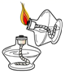 B. 稀释浓硫酸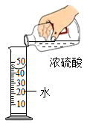

C. 取用液体药瓶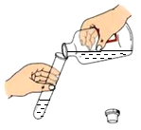 D. 称量氢氧化钠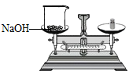

3.下列物质中含有氢分子的是

A. H2O B. H2SO4 C. H2 D. CO(NH2)2

4.记录整理笔记是一种有效的学习方法，以下是小红同学笔记中的部分内容，其中有误的是

A. 空气中氧气的质量分数约为21% B. 铁丝在氧气中剧烈燃烧，火星四射

C. 物质是由微粒构成的，这些微粒是不停运动的 D. 正常雨水因溶有空气中的二氧化碳而略显酸性

5.碳酸氢钠（NaHCO3）俗名小苏打，常用作食品加工方面的发酵剂。关于小苏打中碳元素的化合价计算正确的是

A. -2 B. +2 C. +4 D. +6

6.在一定条件下甲和乙反应生成丙，反应的微观示意图如下图所示，（“学科网(www.zxxk.com)--教育资源门户，提供试卷、教案、课件、论文、素材以及各类教学资源下载，还有大量而丰富的教学相关资讯！”“学科网(www.zxxk.com)--教育资源门户，提供试卷、教案、课件、论文、素材以及各类教学资源下载，还有大量而丰富的教学相关资讯！”表示不同原子）。下列说法错误的是

学科网(www.zxxk.com)--教育资源门户，提供试卷、教案、课件、论文、素材以及各类教学资源下载，还有大量而丰富的教学相关资讯！

A. 该反应是化合反应 B. 参加反应的甲乙物质的分子个数比为1∶1

C. 丙可能是氧化物 D. 该反应前后分子的种类发生了改变

7.下列图象与对应的叙述相符合的是

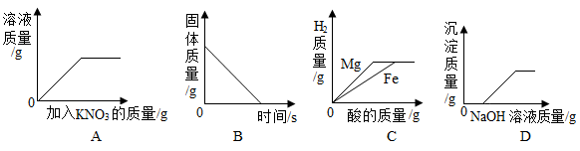

A. 图A是一定温度下，向接近饱和的硝酸钾溶液中不断加入硝酸钾固体

B. 图B是高温灼烧一定质量的大理石

C. 图C是将等质量的Mg、Fe分别与溶质质量分数相同的足量稀硫酸反应

D. 图D是向一定质量的HCl和MgCl2的混合溶液中，逐滴加入NaOH溶液

8.除去下列物质中的少量杂质（括号内为杂质），所选用试剂及操作方法均正确的是

|  |  |  |
| --- | --- | --- |
| 选项 | 物质（括号内的物质为杂质） | 选用的试剂及操作方法 |
| A | CO2 （H2O） | 通入生石灰 |
| B | H2 （CO） | 通入灼热氧化铜 |
| C | NaCl溶液（NaOH） | 加入适量的稀硫酸 |
| D | KNO3固体（NaCl） | 冷却热饱和溶液，过滤，烘干 |

A. A B. B C. C D. D

**二、填空简答题（本题共4个小题，化学方程式每个2分，其余每空1分，共22分。请将答案填写在答题卡对应的区域内）**

9.化学用语是学习化学的重要工具，是国际通用的化学语言，请用相关化学用语填空。

（1）氮元素______； 两个氧原子____

（2）3Fe2+表示________。

（3）氮肥能促进农作物茎、叶生长，但铵态氮肥与碱性物质混合使用会降低肥效，原因是生成一种有刺激性气味的气体，该气体是_______（写化学式）。

（4）写出下列化学方程式

①水通电分解_____；

②天然气燃烧______。

10.化学与我们的生活息息相关，这也是化学学科的价值所在。请用相关化学知识回答下列问题。

（1）你早餐喝牛奶了吗？牛奶营养丰富，含有蛋白质、脂肪、维生素及钙、钠、镁、铁等。牛奶中所含“钙、钠、镁、铁”是指__（填“原子”或“元素”）。我们每日要摄取适量的铁，才能有效预防____（填序号）。

A 佝偻病 B 贫血症 C 甲状腺肿大

（2）2020年春节，我国武汉出现了新型冠状病毒肺炎，为了防止病毒传染，我们到人流密集的地方要戴口罩，使用较普遍的是一次性医用口罩（由非织造布、熔喷布过滤层、鼻夹、携带组成），它对颗粒物、病毒、细菌起一定的____（填“过滤”或“吸附”） 作用，一定程度上可以预防新型冠状病毒肺炎。

（3）发生火灾时，我们不要慌张，要沉着应对，如果楼房发生火灾，火势很大或有蔓延的可能，应立即拨打火警电话“119”，消防员一般用高压水枪向着着火处喷水灭火，该方法灭火的原理是_____。

（4）下列净化水的过程中，说法错误的是____（填字母）。

A 加肥皂水可以使硬水转化为软水

B 煮沸可以降低水的硬度

C 净水方法中，净化程度最高的是蒸馏

（5）面对美国的极限施压，华为“备胎芯片”全部转正，汽车上的备胎也是应对不时之需，汽车备胎中的橡胶属于_____（填“金属材料”或“有机合成材料”）。

11.A、B、C三种固体物质的溶解度曲线如图所示，按要求回答下列问题：

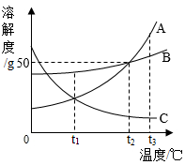

（1）温度为_____℃时，A、C溶解度相同。

（2）t2℃时，把30g B物质加到50g水中，充分溶解后所得溶液的溶质质量分数是_____。

（3）t3℃时，将等质量A、B、C三种物质的饱和溶液降温至t1℃，所得三种溶液中溶剂质量的大小关系是__。（用“>”“<”或“=”连接）。

12.某兴趣小组查阅资料得知：氯酸钾（KClO3） 在加热和二氧化锰做催化剂的条件下生成氯化钾和氧气。他们利用该原理制取氧气，并回收提纯氯化钾和二氧化锰，按以下流程图进行实验，按要求完成下列问题：

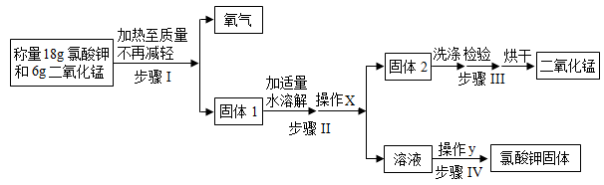

（1）步骤Ⅰ中发生反应的化学方程式为_____。

（2）步骤Ⅳ中操作y的名称是___。

（3）步骤Ⅲ中“洗涤”操作2次后，收集第3次的洗涤液并进行检验。取少量洗涤液于试管中，滴加____溶液，有白色沉淀生成，说明还没有洗涤干净。

（4）实验结束后，理论上能够回收得到___克二氧化锰

**三、实验题（本题共2个小题，化学方程式每个2分，其余每空1分，共16分。请将答案填写在答题卡对应的区域内）**

13.下图是实验室常用的部分实验装置，请回答下列问题：

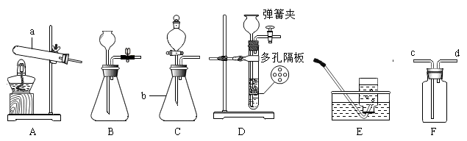

（1）写出下列仪器的名称：a___；b_____。

（2）若用大理石和稀盐酸制取二氧化碳，并能随时控制反应的发生和停止，应选用的发生装置是____（填写字母），若用F装置收集该气体，则气体应从__端进入（填“c”或“d”）。通常用澄清石灰水来检验二氧化碳，其原理是__________（用化学方程式表示）。

（3）加热高锰酸钾制取氧气时应选用的发生装置是___（填写字母），发生反应的化学方程式为__。若用E来收集氧气，收集完毕的操作顺序是__（填写序号）。

①盖上玻璃片 ②正放在实验台上 ③取出集气瓶

14.做“中和反应”实验时，小聪同学向盛有氢氧化钠溶液烧杯中滴加稀硫酸，一会儿后发现忘了滴加酸碱指示剂，于是他停止滴加稀硫酸。同学们对反应后溶液中含有哪些溶质展开了讨论。

【提出问题】上述实验中发生反应的化学方程为_____，那反应后溶液中的溶质是什么？

【提出猜想】猜想一：溶质是Na2SO4 猜想二：溶质是Na2SO4 和NaOH 猜想三：溶质是______

查阅资料】Na2SO4 溶液呈中性

【实验探究】小聪同学设计如下的实验方案

|  |  |  |  |
| --- | --- | --- | --- |
|  | 方法步骤 | 实验现象 | 实验结论 |
| 方案一 | 取少量烧杯中的溶液于洁净的试管中，滴入几滴无色酚酞溶液 | 酚酞不变红色 | 猜想一正确  猜想二不正确 |
| 方案二 | 取少量烧杯中的溶液于洁净的试管中，  滴加BaCl2溶液 | 出现白色沉淀 | 猜想三正确 |
| 方案三 | 取少量烧杯中的溶液于洁净的试管中，加入少量的黑色CuO粉末，振荡 | _ | 猜想三正确 |

【方案评价】同学们对小聪的实验方案讨论后认为：

①方案一存在缺陷，该方案不能证明猜想一是正确的，其原因是___。

②方案二也不能证明猜想三是正确，理由是___。

③同学们经过讨论，一致认为方案三能够证明猜想三是正确的，并讨论除此方案外，还可以向烧杯的溶液中加入活泼金属或碳酸盐等物质进行证明。

【实验反思】在分析化学反应后所得物质成分时，还需考虑反应物的用量。

**四、计算题（本题只有1个小题，共6分。请将答案填写在答题卡对应的区域内）**

15.学习化学后，小红同学知道了鸡蛋壳的主要成分是碳酸钙。为了测定鸡蛋壳中碳酸钙的质量分数，她收集了干燥的鸡蛋壳拿去实验室，与足量稀盐酸在烧杯中反应（杂质不与盐酸反应）。有关实验数据如下表：

|  |  |  |
| --- | --- | --- |
| 反应前 | | 反应后 |
| 烧杯和稀盐酸总质量 | 鸡蛋壳的质量 | 烧杯和剩余物总质量 |
| 150g | 6.25g | 154.05g |

（1）反应生成CO2的质量为多少g。

（2）请你帮助小红同学计算她收集的鸡蛋壳中碳酸钙的质量分数。（写出计算过程）